Министерство науки и высшего образования Российской Федерации

Федеральное государственное бюджетное образовательное учреждение высшего образования

ТОМСКИЙ ГОСУДАРСТВЕННЫЙ УНИВЕРСИТЕТ СИСТЕМ УПРАВЛЕНИЯ И РАДИОЭЛЕКТРОНИКИ (ТУСУР)

Кафедра автоматизации обработки информации (АОИ)

**НАЧАЛЬНОЕ ЗНАКОМСТВО С QGIS**

Отчет о выполнении лабораторной работе №2 по дисциплине «Базовые информационные технологии и процессы»

Выполнил:

студент группы 422-3,

Лифанов И.С.

Проверил:

Ассистент кафедры АОИ,

Грива Е.В.

2023Ход работы:

1. Создал новый проект и добавил туда карту Томской области (файлы shp).

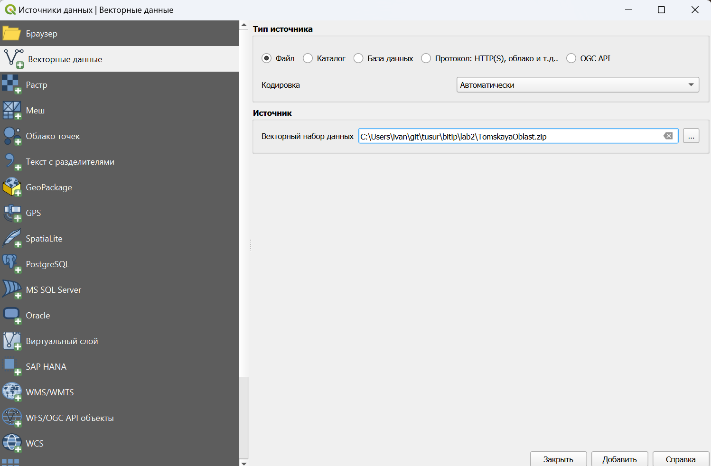

Рисунок . Импортирование архива с картой Томска

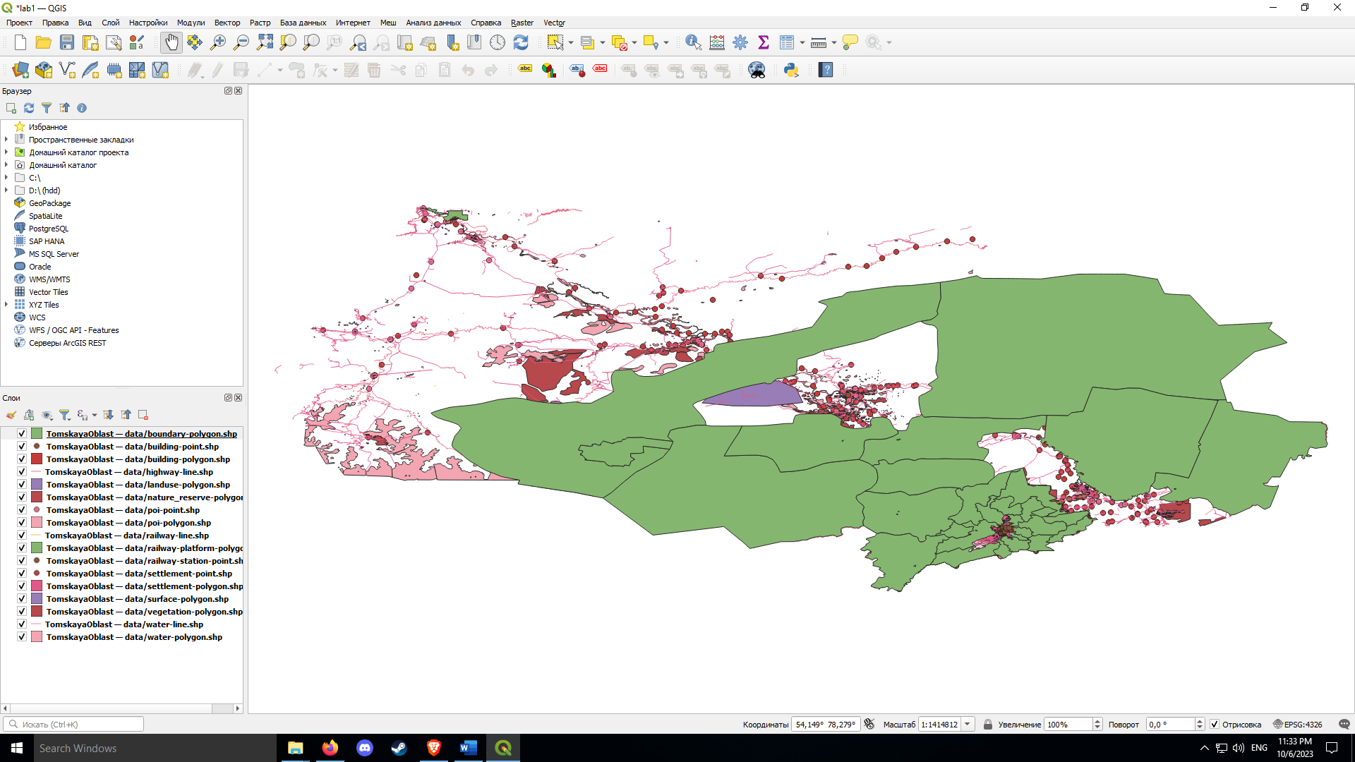

Рисунок 2. Загрузка карты

1. Перегруппировал слои в правильном порядке и начал изменять свойства слоев: цвета, толщину линий.

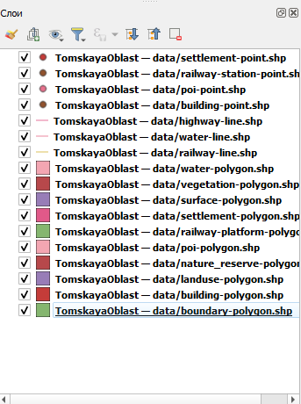

Рисунок 3. Упорядоченный список слоев

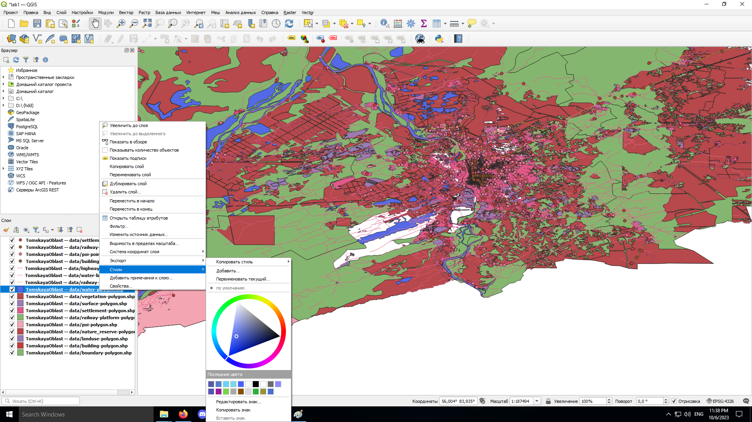

Рисунок 4. Изменение цвета слоя

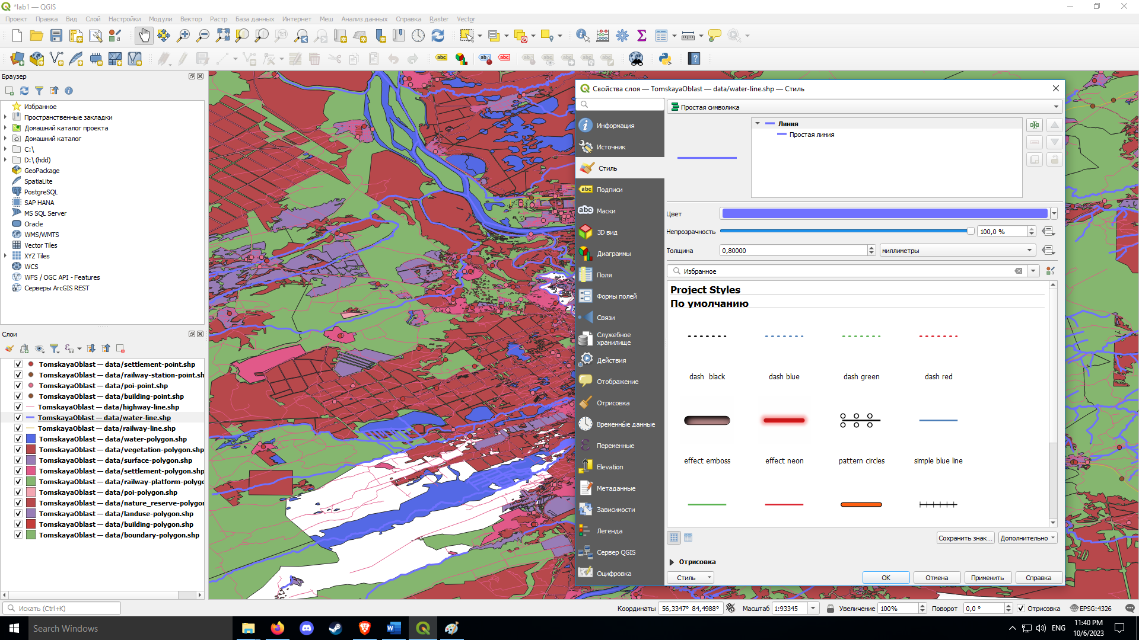

Рисунок 5. Изменение стиля через свойства слоя

1. Изменил размер, цвет и тип надписей.

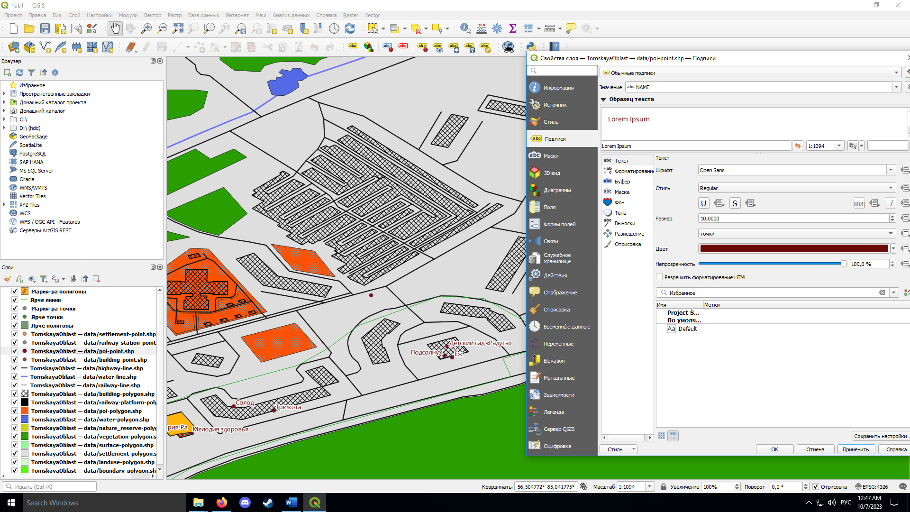

Рисунок 6. Свойства подписей слоя

1. Перешел к созданию новых слоев: точек, линий, полигонов.

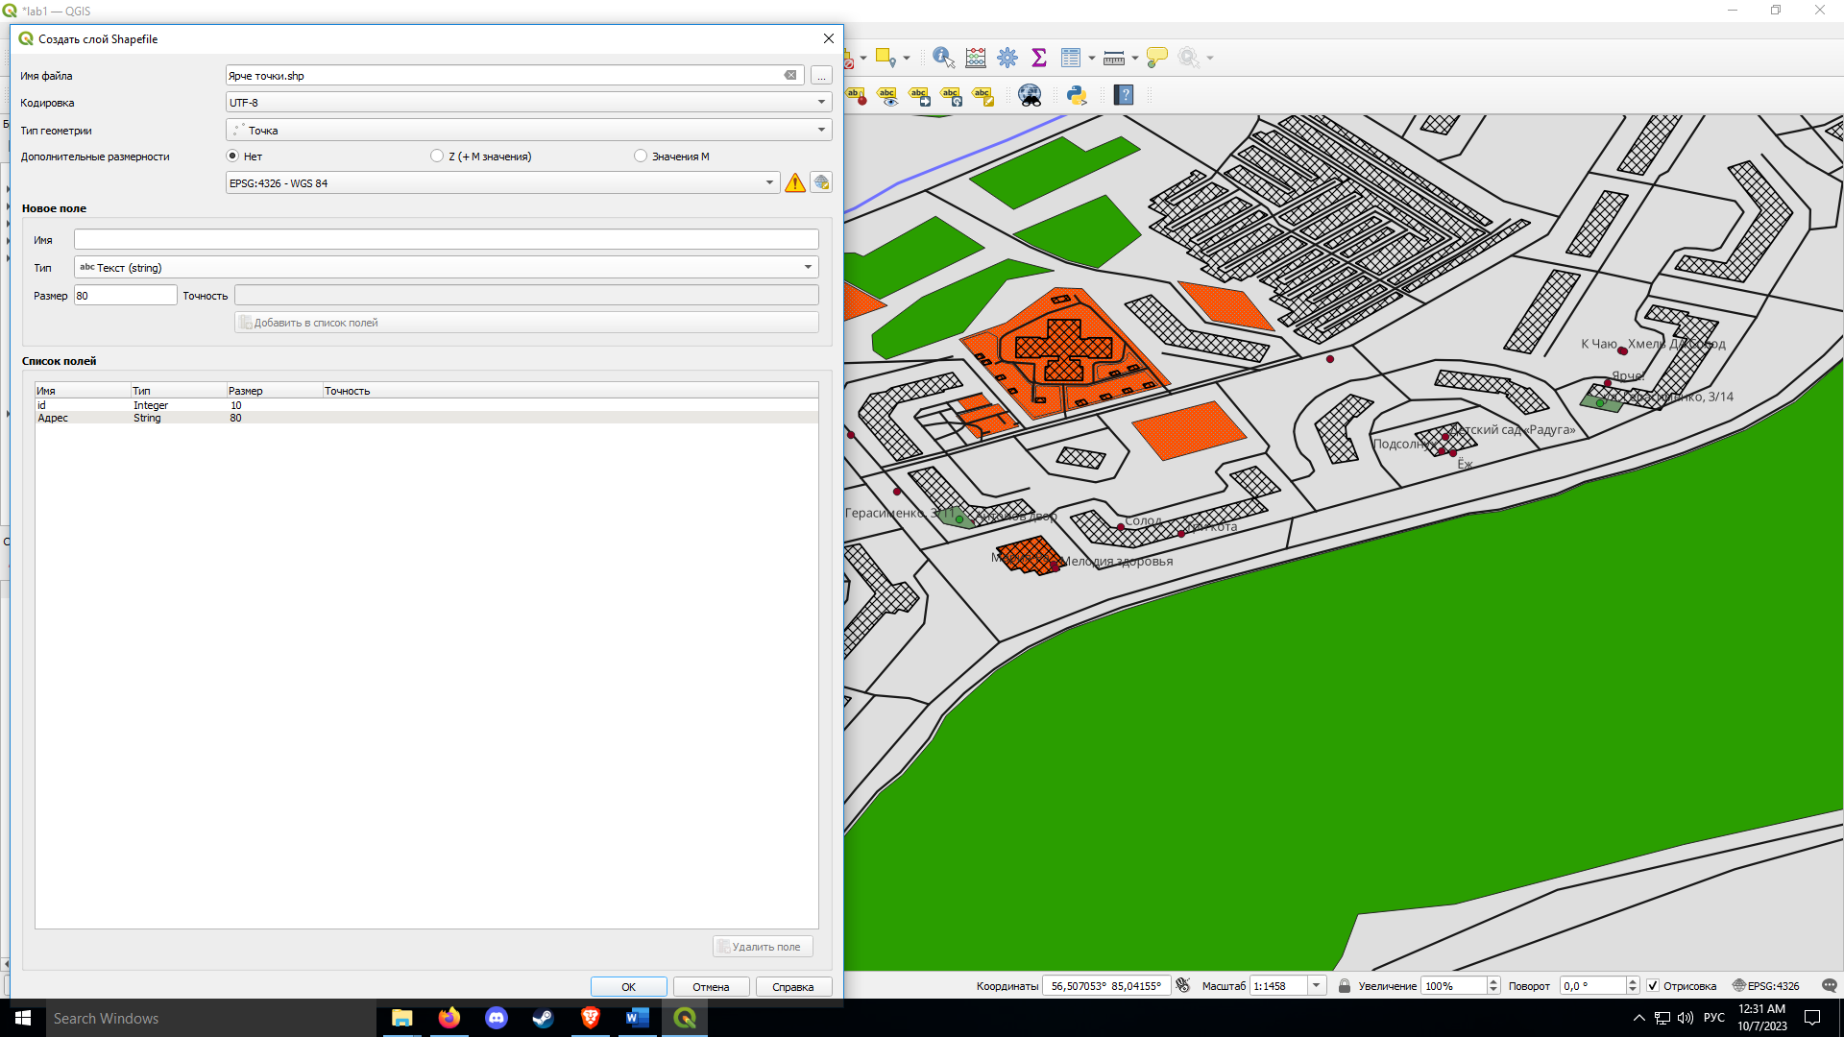

Рисунок 7. Создание слоя точки

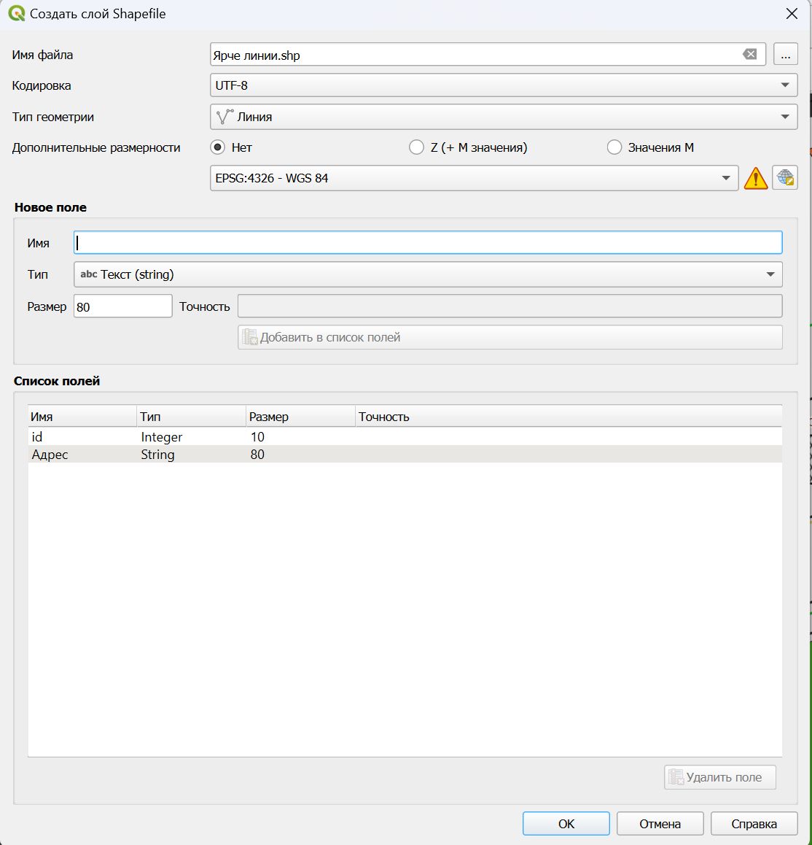

Рисунок 8. Создание слоя линии

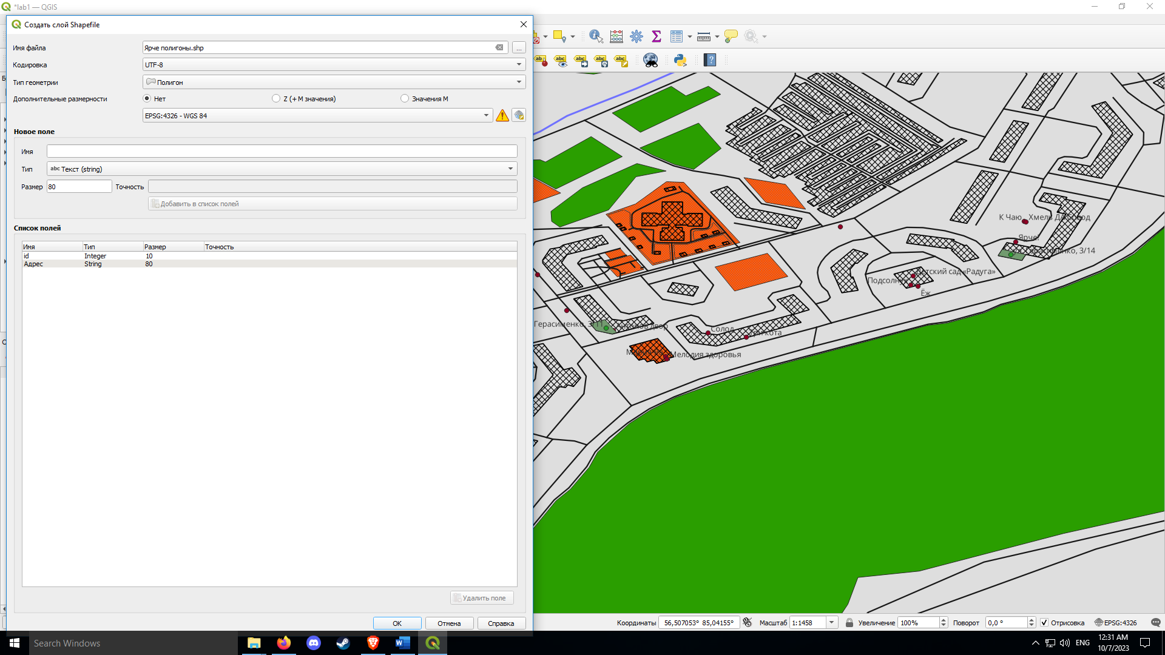

Рисунок 9. Создание слоя полигоны

1. Начертил полигоны, определил им поля данных, отметил на карте.

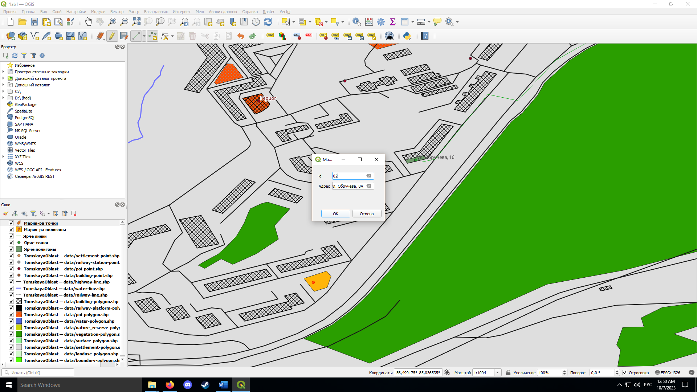

Рисунок 10. Создание объекта точка. Определение полей данных объекта слоя

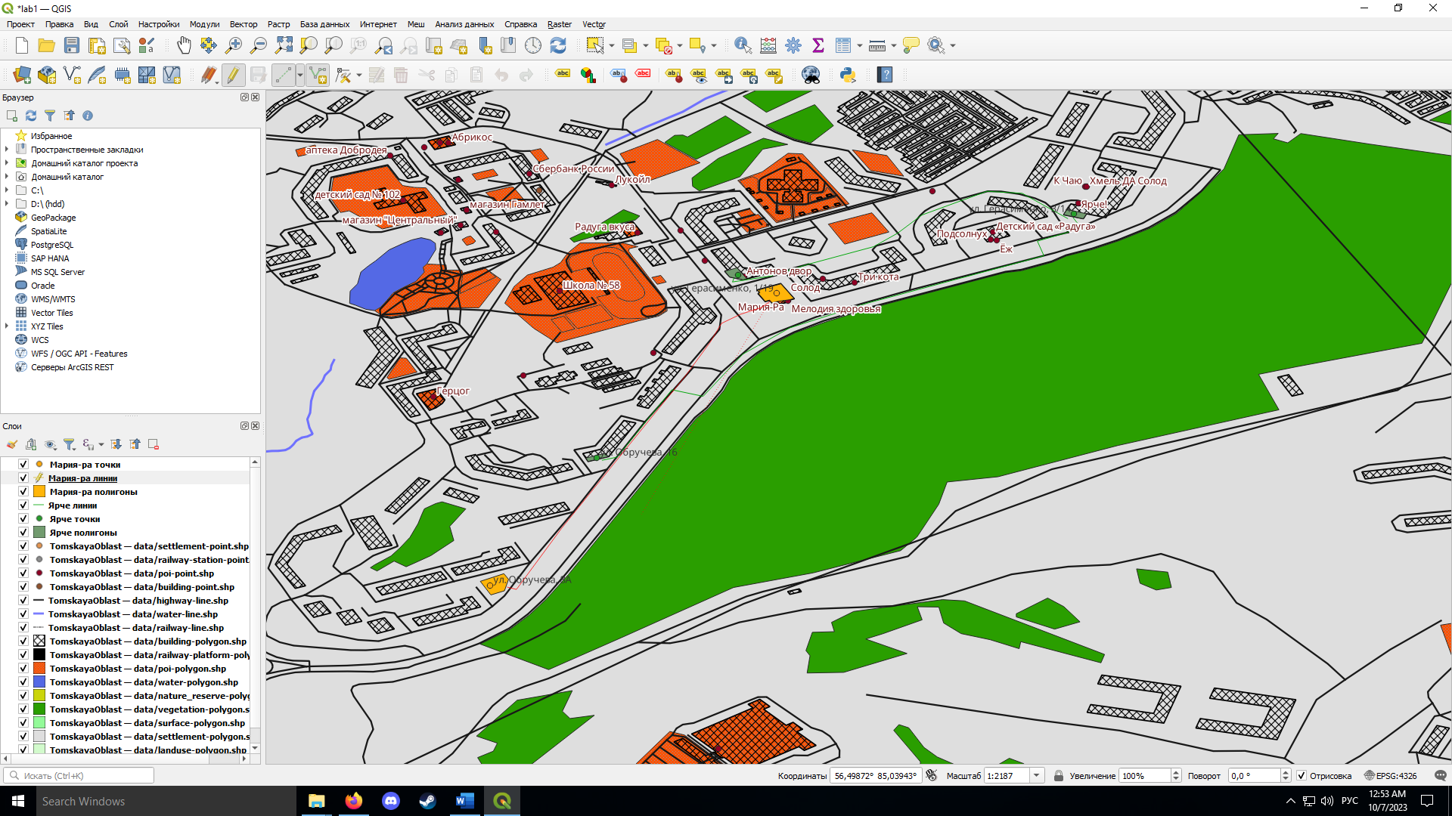

Рисунок 11. Создание объекта слоя линии

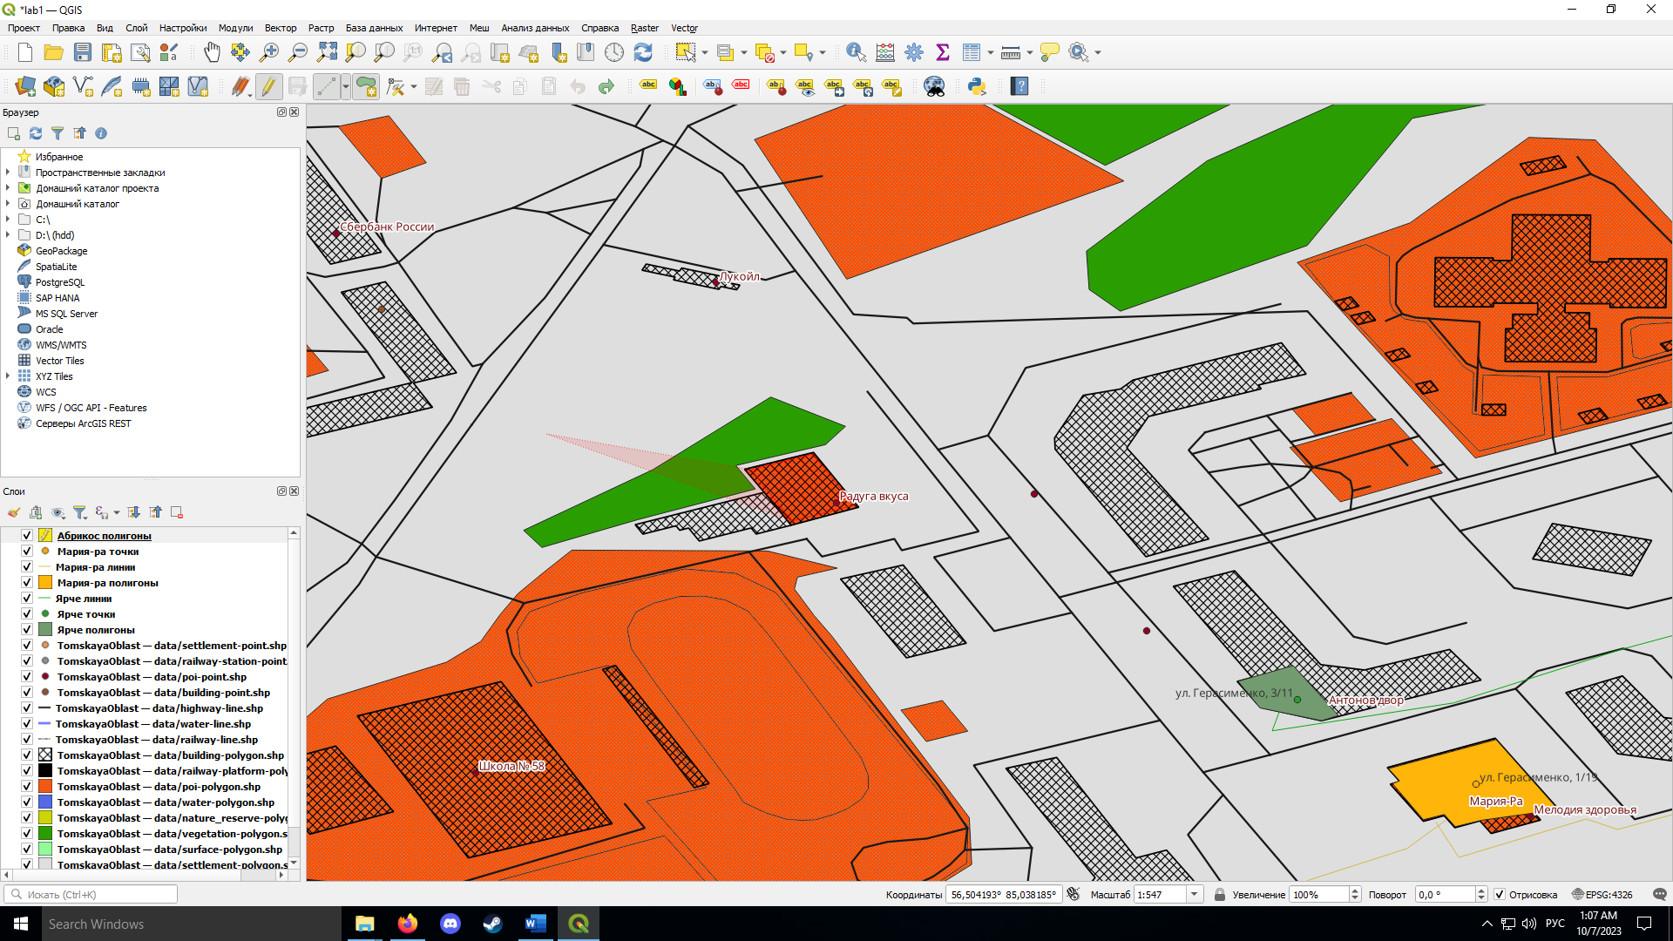

Рисунок 12. Создание объекта слоя полигон

1. Изменил свойства новых слоёв. Изменил для слоев точки цвет слоя. Изменил для слоев линий цвет и толщину линий. На точках показываю подписи через поле Адрес.

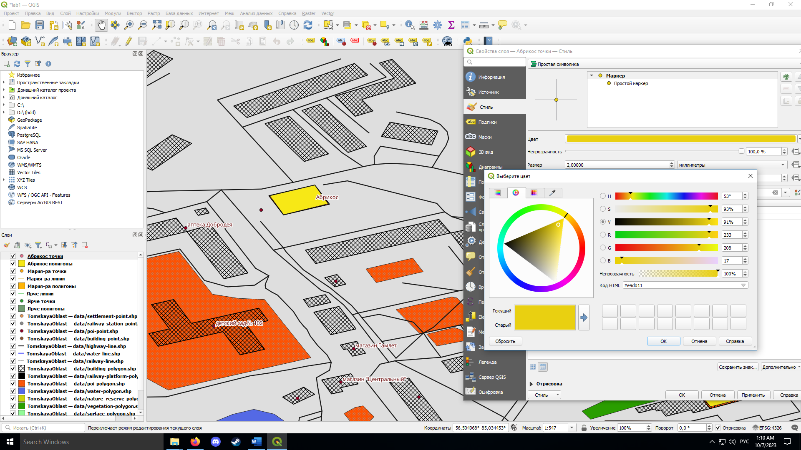

Рисунок 13. Определение цвета для созданного объекта слоя полигона

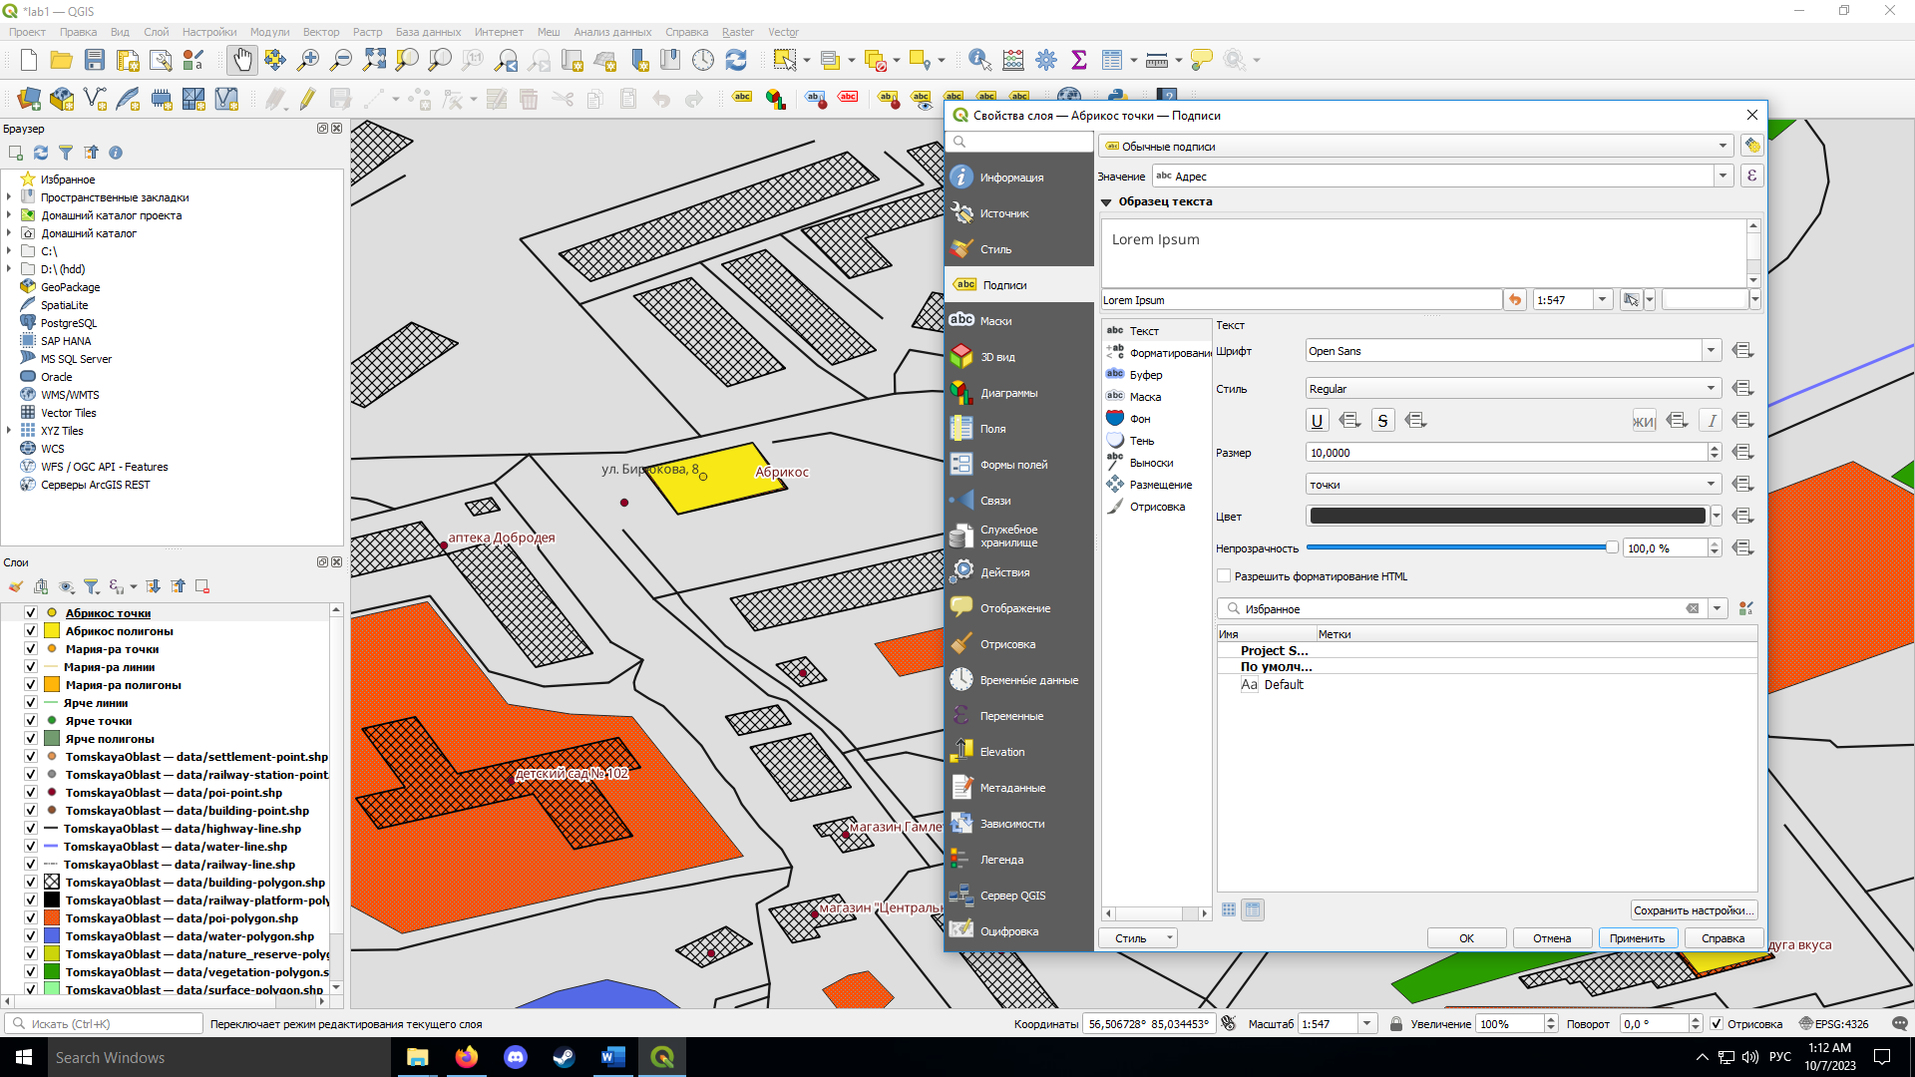

Рисунок 14. Определение подписи для созданного объекта слоя точки

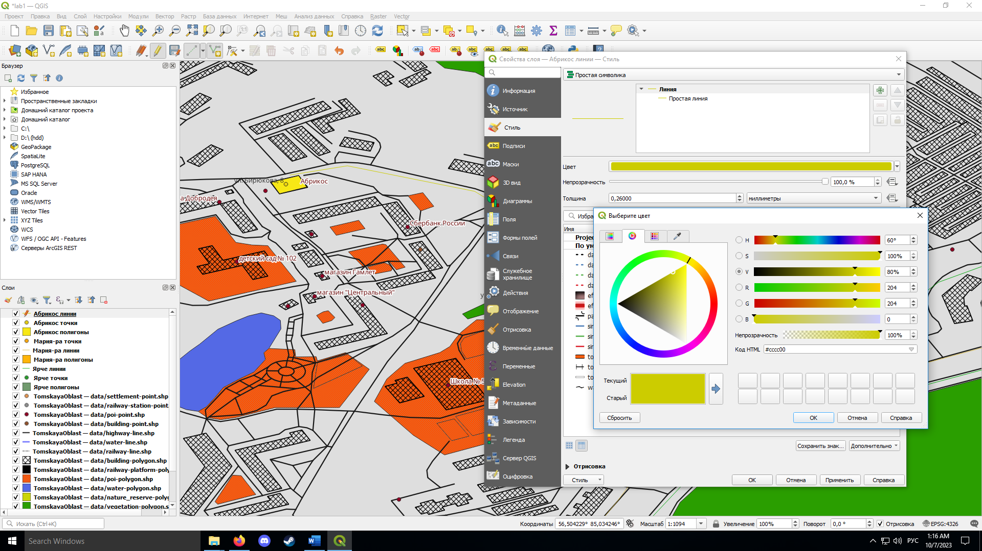

Рисунок 15. Определение цвета и указание толщины для созданного объекта слоя линии

1. Поменял названия для слоев. Добавил подпись с именем и инициалами нажав Вид-Оформление-Заголовок. Получил итоговую карту.

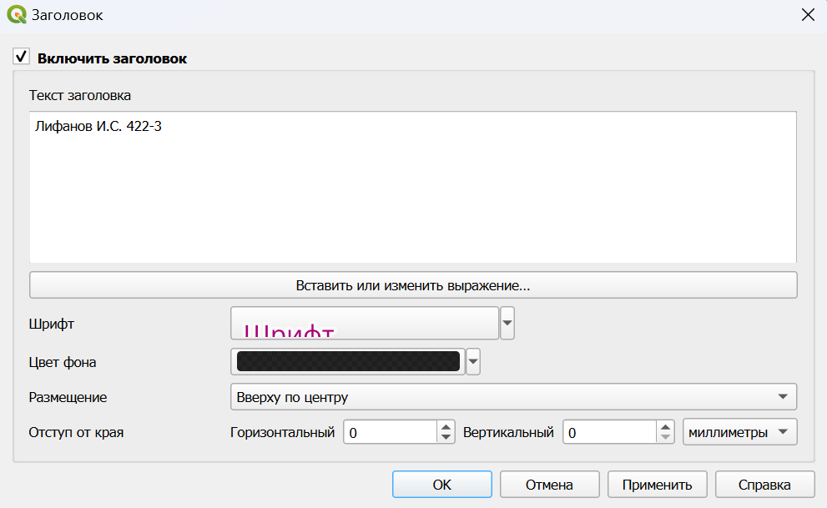

Рисунок 16. Добавление заголовка

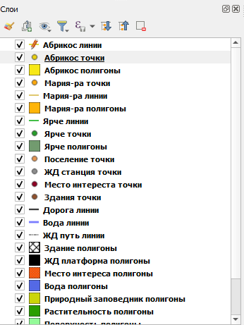

Рисунок 17. Итоговый список слоев с новыми названиями

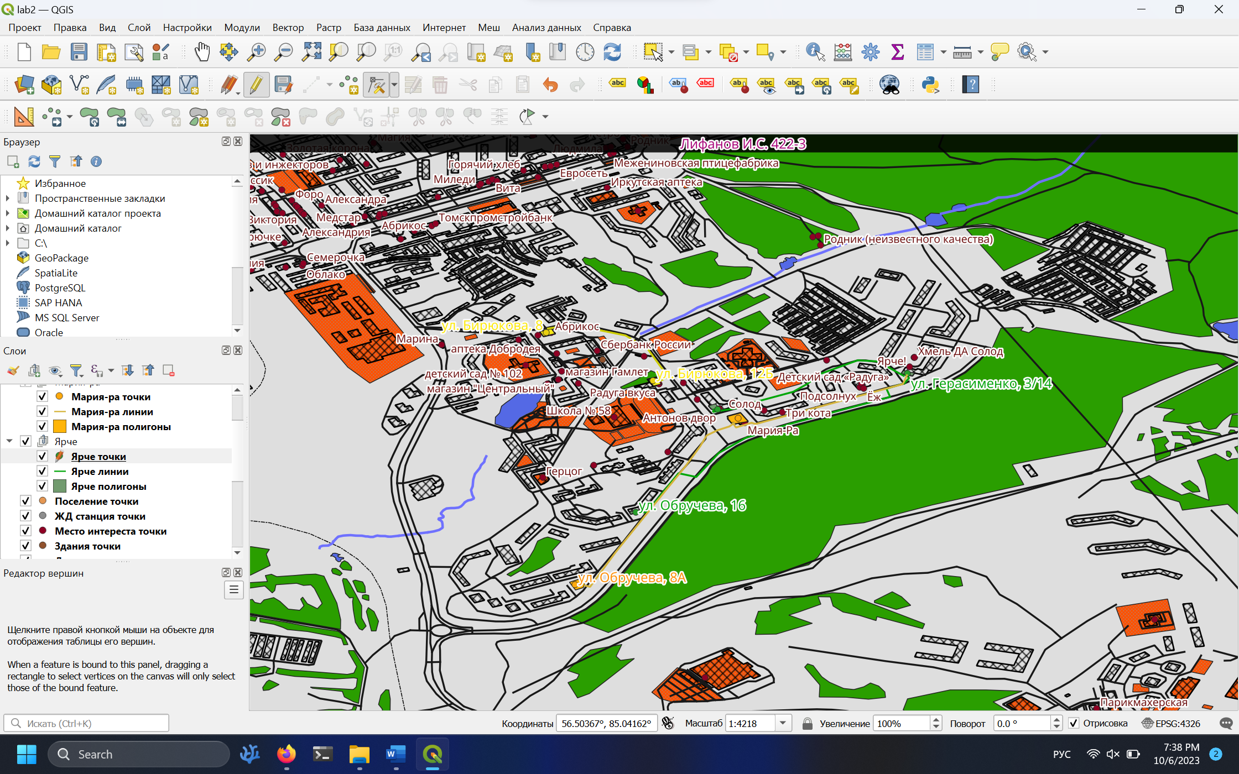

Рисунок 18. Итоговый вид карты